INFORME DE FISCALIZACIÓN AMBIENTAL

INSPECCIÓN AMBIENTAL

MALL PLAZA LOS DOMINICOS

DFZ-2014-2885-XIII-RCA-IA

 | Nombre | Firma
Aprobado | Claudia Pastore H.
Elaborado | Boris Cerda P.

Tabla de Contenidos
Tabla de Contenidos 2
1. RESUMEN. 3
2. IDENTIFICACIÓN DEL PROYECTO, INSTALACIÓN, ACTIVIDAD O FUENTE FISCALIZADA 4
3. INSTRUMENTOS DE GESTIÓN AMBIENTAL QUE REGULAN A LA ACTIVIDAD FISCALIZADA. 7
4. ANTECEDENTES DE LA ACTIVIDAD DE FISCALIZACIÓN. 8
5. HECHOS CONSTATADOS. 10
6. OTROS HECHOS. 19
7. CONCLUSIONES. 20
8. DOCUMENTACIÓN SOLICITADA Y ENTREGADA. 23
9. ANEXOS. 24

RESUMEN.

El presente documento da cuenta de los resultados de la actividad de fiscalización ambiental realizada por la Superintendencia del Medio Ambiente al proyecto “Mall Plaza Los Dominicos” (RCA 634/2009). Lo anterior debido a la denuncia presentada respecto a la emisión de material particulado y ruidos molestos producto de las actividades de construcción del proyecto.

El proyecto consiste en la construcción de un recinto de cuatro niveles sobre la cota 0,0 y siete niveles subterráneos. La superficie total construida de este centro comercial alcanzará los 309.638m², de los cuales 199.167 m² se construirán bajo superficie y 110.471 m² se construirán sobre nivel, en un terreno de 47.741,56 m².

Las materias relevantes objeto de la fiscalización incluyeron: Manejo de emisiones atmosféricas y Manejo de emisiones acústicas.

Entre los principales hallazgos se encuentran: No presentar el Programa de Compensación de Emisiones a la sede administrativa competente dentro del plazo establecido en la RCA 634/2009, ausencia de reportes de ruido en cantidad y frecuencia establecidas en la RCA 634/2009, superación del valor máximo de la norma de emisión de ruido, ausencia de metodología de cálculo en reportes de ruido y ausencia de información que acredite la implementación de medidas adicionales en caso de superación de la norma de emisió de ruido.

IDENTIFICACIÓN DEL PROYECTO, INSTALACIÓN, ACTIVIDAD O FUENTE FISCALIZADA.

Antecedentes Generales.

Identificación de la actividad, instalación, proyecto o fuente fiscalizada:
Mall Plaza Los Domincos
Región:  Metropolitana | Ubicación específica de la actividad, proyecto o fuente fiscalizada:  El proyecto se ubica al noroeste de la intersección de las avenidas Padre Hurtado y Cristóbal Colón. La dirección del proyecto es Avenida Padre Hurtado N° 875, Las Condes. Administrativamente, el Mall Plaza Los Dominicos se ubica en la Comuna de Las Condes, Provincia de Santiago, Región Metropolitana. Limita al este con la Avenida Padre Hurtado, al sur con la Avenida Cristóbal Colón, al oeste con la calle Talavera de La Reina y al norte limita con calle Río Molina (noreste) y sitios de viviendas (noroeste).
Provincia:
Santiago
Comuna:
Las Condes
Titular de la actividad, instalación, proyecto o fuente fiscalizada:  Plaza Cordillera S.A. | RUT o RUN:  76.882.090-2
Domicilio titular:  Avenida Américo Vespucio N° 1737, Piso 8 | Correo electrónico:  hernan.silva@mallplaza.cl
Domicilio titular:  Avenida Américo Vespucio N° 1737, Piso 8 | Teléfono:  +56 2 2585 7009
Identificación del representante legal:  Alejandro Gonzalez O´Ryan | RUT o RUN:  9003288-7
Domicilio representante legal:  Avenida Américo Vespucio N° 1737, Piso 8 | Correo electrónico:  alejandro.gonzalez@mallplaza.com
Teléfono:
+56 2 2585 7009
Fase de la actividad, proyecto o fuente fiscalizada: Construcción

Ubicación y Layout.

Figura 1. Mapa de ubicación local (Fuente: Google Earth, año 2015).
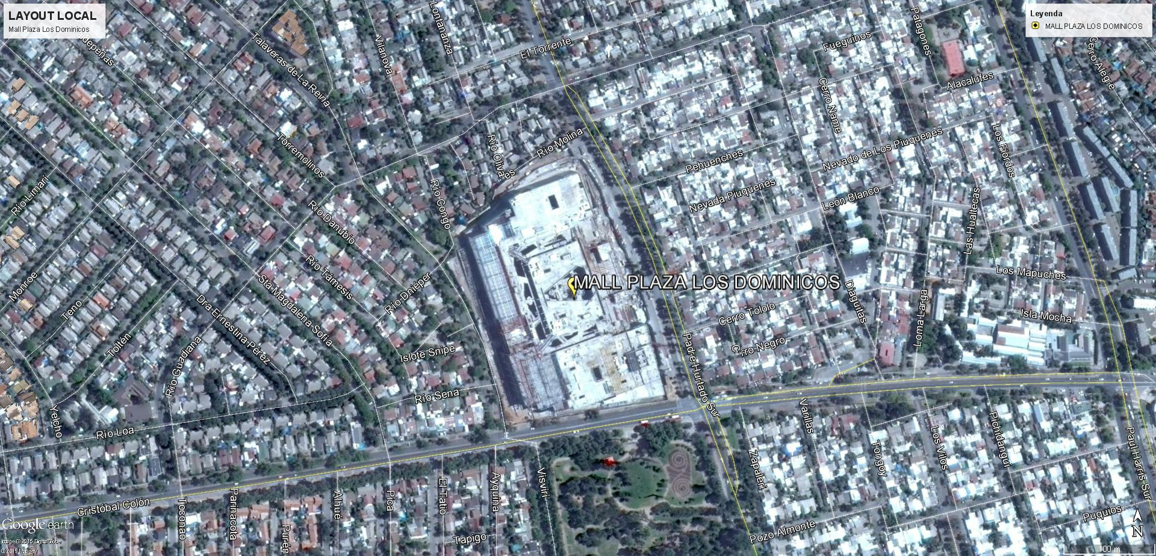
Coordenadas UTM de referencia (En DATUM WGS 84)
Datum: WGS 84 | Huso: 19S | UTM N: 6.301.608 m. | UTM E: 356.762 m.
Ruta de acceso: Desde la intersección de Avenida Américo Vespucio con Avenida Francisco Bilbao dirigirse hacia el oriente por esta última por un tramo de aproximadamente 3,3 kilómetros hasta su intersección con Avenida Padre Hurtado Sur. Posteriormente, dirigirse por ésta hacia el norte por un tramo de aproximadamente 1,42 kilómetros hasta alcanzar con la intersección de Avenida Cristóba Colón, lugar donde se empalza el proyecto.

Figura 2. Layout del proyecto (Fuente: Anexo A, Adenda 2 Declaración de Impacto Ambiental (DIA) proyecto “Mall Plaza Los Dominicos”).

INSTRUMENTOS DE GESTIÓN AMBIENTAL QUE REGULAN LA ACTIVIDAD FISCALIZADA.

Identificación de Instrumentos de Gestión Ambiental que regulan la actividad, proyecto o fuente fiscalizada.
N° | Tipo de instrumento | N°/  Descripción | Fecha | Comisión / Institución | Nombre de la actividad, proyecto o fuente regulada | Comentarios | Instrumento fiscalizado
1 | RCA | 634/2009 | 30-07-2009 | COREMA, Región Metropolitana | Mall Plaza Los Dominicos | -- | Sí

ANTECEDENTES DE LA ACTIVIDAD DE FISCALIZACIÓN.

Motivo de la Actividad de Fiscalización.

Motivo:  No Programada | Descripción del motivo:  Denuncia respecto a la emisión de material particulado y ruidos molestos producto de las actividades de construcción del proyecto (Anexo 1).

Materia Específica Objeto de la Fiscalización Ambiental.

- Manejo de emisiones atmosféricas.
- Manejo de emisiones acústicas.

Aspectos relativos al Seguimiento Ambiental.

Documentos Revisados.

Nombre del informe revisado | Aspecto ambiental relevante | Código  SSA | Fecha de recepción documento | Periodo que reporta |  | Organismo encomendado | Organismo revisor | N° de hecho constatado
 |  |  |  | Desde | Hasta | Organismo encomendado | Organismo revisor | N° de hecho constatado
Informe Monitoreo acústico mes de Abril 2013 | Manejo de emisiones acústicas | 6134 | 06-05-2013 | 01-04-2013 | 30-04-2013 | SMA | SMA | 2
Informe Monitoreo Acustico mes de Diciembre 2013 | Manejo de emisiones acústicas | 14868 | 27-12-2013 | 01-12-2013 | 26-12-2013 | SMA | SMA | 2
Informe Técnico medición de ruido | Manejo de emisiones acústicas | 21307 | 06-05-2014 | 01-04-2014 | 30-04-2014 | SMA | SMA | 2
Informe Técnico medición de ruido | Manejo de emisiones acústicas | 22580 | 17-06-2014 | 01-05-2014 | 31-05-2014 | SMA | SMA | 2
Informe Técnico medición de ruido | Manejo de emisiones acústicas | 22580 | 17-06-2014 | 01 – 06 -2014 | 30-06-2014 | SMA | SMA | 2
Informe Técnico medición de ruido | Manejo de emisiones acústicas | 27489 | 07-11-2014 | 01-10-2014 | 31-10-2014 | SMA | SMA | 2

HECHOS CONSTATADOS.

Manejo de emisiones atmosféricas.
Número de hecho constatado: 1 | Estación N°: NC
Doumentación entregada:
- Carta ingresada a la SMA con fecha 20-02-2015 del Sr. Jaime Riesco Cornejo, Representante Plaza Cordillera S.A (Anexo 2).
- Ord. Aire N° 071 de la Secretaría Regional Ministerial del Medio Ambiente Región Metropolitana de fecha 26-01-2015 (Anexo 3).
- Programa de Pavimentación de Emisiones MP10 con Pavimentación en calle Coquimbo (Anexo 4).
- Registros de medición del TMDA para el programa de Compensación de Emisiones de MP10 con pavimentación en calle Coquimbo (Anexo 5).
- Memoria de cálculo del Plan de Compensación de Emisiones (Anexo 6).
- Convenio entre la I. Municipalidad de Colina y Plaza Cordillera S.A., de fecha 20-11-2014 (Anexo 7).
- Certificado de no compromiso de pavimentación futura, I. Municipalidad de Colina, de fecha noviembre de 2014 (Anexo 8).
Exigencia:
Considerando 5.1.17 RCA 634/2009:
“Dada la superación de los límites de emisión para material particulado MP10 que señala el artículo 51 del PPDA para la fase de construcción, se establece que el titular deberá presentar un Programa de Compensación de Emisiones (PCE), donde se definirá la forma exacta en la que se materializará la compensación y los plazos asociados, al igual que la forma en que se dará seguimiento al cumplimiento de la misma. El PCE deberá ser entregado para su aprobación a la Dirección Regional de CONAMA de la Región Metropolitana, 30 días contados a la notificación de la presente resolución. En el caso de que se realicen observaciones al plan propuesto, el titular deberá ingresar las respuestas dentro del plazo de 30 días contados desde el envío del respectivo oficio”.
Hecho:
- Mediante Formulario de Actividades de Fiscalización Ambiental (Anexo 1) se solicitó realizar una actividad de fiscalización ambiental al proyecto “Mall Parque Los Dominicos” en términos del manejo de emisiones atmosféricas durante la fase de construcción de dicho proyecto.

- Mediante Resolución Exenta SMA N° 36 de fecha 19-01-2015 se solicitó al titular Plaza Cordillera S.A. (Anexo 9):
i.- Presentar el Programa de Compensación de Emisiones (PCE) aprobado por la Dirección Regional de CONAMA de la Región Metropolitana o la Autoridad competente, de acuerdo a lo establecido en el Considerando 5.1.17 de la RCA 634/2009.

ii.- informar sobre el estado actual del Programa de Compensación de Emisiones (PCE), con el detalle de las actividades realizadas a la fecha y sus medios de verificación.

Resultados examen de Información:
Respecto a Determinar si el titular presentó el Programa de Compensación de emisiones (PCE), de acuerdo al considerando 5.1.17 de la RCA 634/2009:
- Mediante carta ingresada a la SMA con fecha 20-02-2015 (Anexo 2) el Sr. Jaime Riesco Cornejo, Representante Plaza Cordillera S.A., adjuntó Ord. Aire N° 071 de la Secretaría Regional Ministerial del Medio Ambiente Región Metropolitana de fecha 26-01-2015 (Anexo 3), en que dicha SEREMI se pronunció favorablemente sobre el Plan de Compensación de Emisiones presentado por el Titular con fecha 26-12-2014 y establecido en el Considerando 5.1.17 de la RCA 634/2014. El programa aprobado consiste en la Compensación de 29,98 ton/año de MP10, mediante la pavimentación de 161 metros de longitud de calzada de la calle Coquimbo, comuna de Colina.
- Asimismo, el titular adjuntó los siguientes documentos:
i.- “Programa de Pavimentación de Emisiones MP10 con Pavimentación en calle Coquimbo”, en el que se detallan las características del proyecto de pavimentación (longitud, descripción del tramo de calle, localización, características del camino a pavimentar), los Programas de Compensación de Emisiones que asociados a la calle a pavimentar, plano de emplazamiento y cronograma del proyecto a ejecutar (Anexo 4).

ii.- Registros de medición del TMDA para el programa de Compensación de Emisiones de MP10 con pavimentación en calle Coquimbo (Anexo 5).

iii.- Memoria de cálculo del Plan de Compensación de Emisiones, en donde se establece que para la compensación de 29,98 ton/año de MP10 se requiere la pavimentación de 160,98 metros de camino (Anexo 6).

En conclusión, de acuerdo a la información presentada por el Titular es posible constatar que no se presentó el Plan de Compensación de Emisiones en la sede administrativa competente en el plazo de 30 días establecido en el Considerando 5.1.17 de la RCA 634/2009, sino que se efectuó 64 meses después de obtenida dicha Resolución de Calificación Ambiental.

Respecto al cumplimiento a los compromisos del Programa de Compensación de Emisiones:
- Mediante carta ingresada a la SMA con fecha 20-02-2015 el Sr. Jaime Riesco Cornejo, Representante Plaza Cordillera S.A., señala al respecto que “Considerando que el PCE en comentario, es de reciente aprobación – 26 de enero de 2015 fecha del Ord. Aire N° 071 de la SEREMI del M.A. - , en la actualidad el avance de las actividades relacionadas al PCE dicen relación con la solicitud de nuestra empresa a terceros contratistas para que por vía de sus propuestas económicas cotizar la elaboración del Proyecto de Pavimentación que deberá ser presentado al SERVIU para su aprobación”. De esta forma, se indica que los alcances de las cotizaciones mencionadas se relacionan con los siguientes ítems:
- Desarrollo de proyecto de ingeniería.
- Presentación del proyecto y tramitación hasta su aprobación por el SERVIU RM.
- Ejecución de obras.
- Recepción final por parte de SERVIU y Municipalidad de Colina. Al respecto, cabe señalar que el titular no adjuntó registros de las cotizaciones individualizadas anteriormente.

- Finalmente, el titular complementa su presentación entregando dos documentos:
i.- Convenio entre la I. Municipalidad de Colina y Plaza Cordillera S.A., de fecha 20-11-2014 (Anexo 7) en el que se autoriza la ejecución la pavimentación con asfalto de la calle camino Coquimbo, en una longitud de 161 metros por 7 metros de ancho y una superficie total de 1.127 m², desde el fin del pavimento actual, ubicado en el extremo sur de dicha calle, aproximadamente a 2 kilómetros al norponiente del cruce con la Autopista Nororiente, comuna de Colina. Al respecto, en la cláusula cuarta de dicho convenio se establece en forma expresa que “la EMPRESA, se obliga a dar inicio a las obras de pavimentación, durante el primer semestre del año 2015, y se compromete a la materialización completa de ésta, de acuerdo a lo señalado en la cláusula segunda, dentro del plazo de dos meses”.

ii.- Certificado de no compromiso de pavimentación futura, firmado por el Alcalde de la I. Municipalidad de Colina Sr Mario Olavarría con fecha noviembre de 2014 y dirigido a la SEREMI del Medio Ambiente Región Metropolitana (Anexo 8), en el que se acredita que el tramo de la calle Coquimbo a pavimentar comprometida en el Programa de Compensación de Emisiones de PM10 del proyecto “Mall Plaza Los Dominicos” no se encuentra afecto a compromisos de pavimentación futura, tanto a través de proyectos internos municipales o con fondos del Gobierno Regional Metropolitano.

Registros
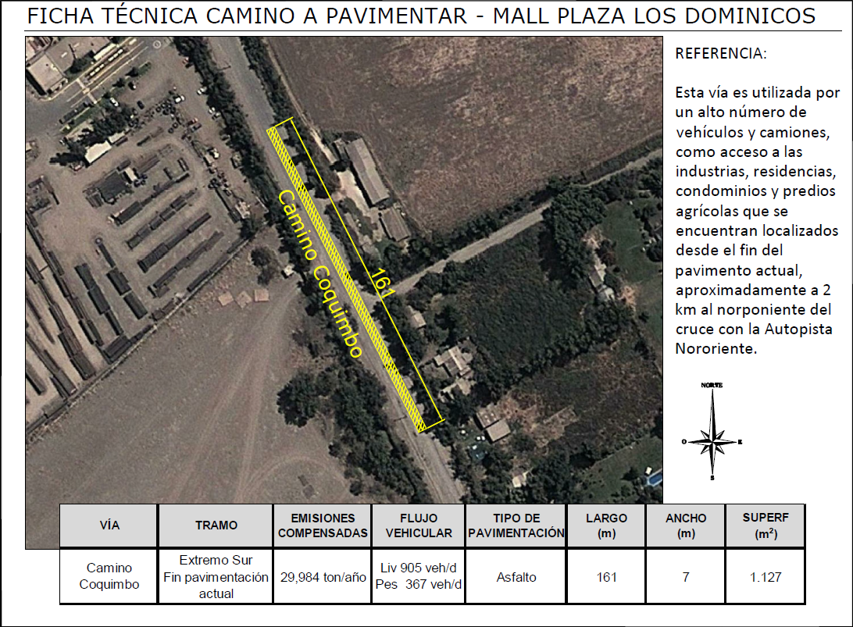
Imagen 1. | Fecha: NC
Descripción de medio de prueba: Ficha Técnica del tramo de calle “ Camino Coquimbo” a pavimentar, como parte del Programa de Compensación de emisiones establecido en el Considerando 5.1.17 de la RCA 634/2009.

Manejo de emisiones acústicas.
Número de hecho constatado: 2 | Estación N°: NC
Doumentación entregada:
- Informe Técnico de fecha 26-04-2013 (Código SSA N° 6134, Anexo 10).
- Informe Técnico de fecha 05-12-2013 (Código SSA N° 14868, Anexo 10).
- Informe Técnico de fecha 16-04-2014 (Código SSA N° 21307, Anexo 10).
- Informe Técnico de fecha 08-05-2014 (Código SSA N° 22580, Anexo 10).
- Informe Técnico de fecha 03-06-2014 (Código SSA N° 22580, Anexo 10).
- Informe Técnico de fecha 20-10-2014 (Código SSA N° 27489, Anexo 10).
Exigencia:
Considerando 5.2.8. RCA 634/2009:
“Efectuar el plan de monitoreo de ruido propuesto por el titular. Las mediciones de nivel de ruido se deberán realizar de acuerdo al procedimiento establecido por el D.S. Nº146/97 del MINSEGPRES, o el que lo reemplace, para verificar el cumplimiento de los límites máximos permitidos de nivel de presión sonora. Los informes de monitoreo deberán ser elaborados cada 3 meses…En caso de que en un monitoreo se detecte la superación de la norma, se deberán implementar de inmediato medidas adicionales de mitigación que permitan subsanar el incumplimiento, siendo esto evaluado y señalado en el mismo informe...Para las mediciones, que tendrán una frecuencia mensual, se deberá considerar la condición más desfavorable dentro de cada propiedad evaluada. En caso de no ser posible realizar las mediciones dentro de las propiedades afectadas, se deberán proyectar los niveles medidos en puntos más cercanos a la fuente para obtener el Nivel de Presión Sonora Corregido NPC en los receptores a evaluar, mediante la utilización de un modelo de propagación basado en la norma internacional ISO 9613-2:1996…Los puntos de medición son los siguientes: Punto A: Av. Padre Hurtado Sur esquina Atacameños, Punto B: Av. Padre Hurtado Sur esquina Pehuenches, Punto C: Av. Padre Hurtado esquina Río Guardiana, Punto D: Talavera de la Reina esquina Río Oniepe, Punto E: Río Congo N° 864, Punto F: Talavera de la Reina N° 969, Punto G: Talavera de la Reina esquina Av. Cristóbal Colón, Punto H: Av. Padre Hurtado Sur esquina Av. Cristóbal Colón”.

Resolución Exenta N° 844 de la Superintendencia del Medio Ambiente, de fecha 14-12-2012:
“Obligación de remitir información. En virtud de lo dispuesto en el inciso primero del artículo 2º de la Ley Orgánica de la Superintendencia del Medio Ambiente, los destinatarios de la presente instrucción deberán remitir a la Superintendencia del Medio Ambiente, la información respecto de las condiciones, compromisos o medidas, que ya sea por medio de monitoreos, mediciones, reportes, análisis, informes de emisiones, estudios, auditorías, cumplimiento de metas o plazos, y en general cualquier otra información destinada al seguimiento ambiental del proyecto o actividad, según las obligaciones establecidas en su Resolución de Calificación Ambiental”.
Hecho:
a.- Mediante Formulario de Actividades de Fiscalización Ambiental (Anexo 1) se solicitó realizar una actividad de fiscalización ambiental al proyecto “Mall Parque Los Dominicos” en términos del manejo de emisiones acústicas durante la fase de construcción de dicho proyecto.

b. El titular cargó en el Sistema de Seguimiento Ambiental seis informes técnicos de medición de ruido (Anexo 10), de acuerdo a lo siguiente:

i.- Informe Técnico de fecha 26-04-2013.
ii.- Informe Técnico de fecha 05-12-2013.
iii.- Informe Técnico de fecha 16-04-2014.
iv.- Informe Técnico de fecha 08-05-2014.
v.- Informe Técnico de fecha 03-06-2014.
vi.- Informe Técnico de fecha 20-10-2014.

Resultados examen de Información:
c. Al respecto, cabe señalar que cinco informes técnicos de medición de ruido se realizaron conforme a las disposiciones y límites establecidos en el D.S. 146/97 del MINSEGPRES, lo anterior debido a que las fechas de elaboración de dichos reportes fueron previo a la entrada en vigencia de la norma actual (D.S. 38/11 del MMA), la cual se encuentra vigente a partir del 12-06-2014. El restante informe técnico, de fecha 20-10-2014 se elaboró conforme a las disposiciones y límites establecidos en el D.S. 38/11 del MMA.

Respecto a la frecuencia de reporte:

d. Respecto a los reportes cargados por el titular al Sistema de Seguimiento Ambiental de la SMA, es posible constatar que dos corresponden al año 2013 (meses de abril y diciembre) y cuatro al año 2014 (abril, mayo, junio y octubre). De esta forma, es posible constatar lo siguiente:
- No se cargaron dos reportes para el año 2013. Lo anterior debido a que la exigencia establece la obligación de informar los resultados de la medición en forma trimestral.
- No se ha cargado el reporte correspondiente al primer trimestre del año 2015.
- No se ha cumplido con la frecuencia de reporte trimestral para los informes del año 2014. Lo anterior debido a que, si bien se presentan cuatro entregas para dicho año, no se realizaron cada tres meses, observándose que se ejecutaron en los meses de abril, mayo, junio y octubre de dicho año.
Respecto a la metodología utilizada:

e. Los informes técnicos de medición de ruido cargados por el titular al Sistema de Seguimiento Ambiental de la SMA se realizaron sobre los siguientes receptores:
A).- Av. Padre Hurtado Sur esquina Atacameños. Viviendas y comercio de 1 piso.
B).- Av. Padre Hurtado Sur esquina Pehuenches. Viviendas y comercio de 1 piso.
C).- Av. Padre Hurtado Sur, esquina Río Guadiana. Viviendas de 1 piso.
D).- Calle Talaveras de la Reina esquina Río Dniéper. Viviendas de 1 piso
E).- Calle Río Congo Nº 864. Viviendas de 1 piso.
F).- Calle Talaveras de la Reina Nº 969. Viviendas de 1 piso.
G).- Calle Talaveras de la Reina, esquina Av. Cristóbal Colón. Viviendas de 1 piso.
H).- Av. Padre Hurtado Sur, esquina Av. Cristóbal Colón. Viviendas de 1 piso.
I).- Calle Río Molina. Viviendas de 1 y 2 pisos.
Al respecto, cabe señalar que dichos receptores conciden con los establecidos en el Considerando 5.2.8. de la RCA 634/2009.
f. Los informes técnicos de medición de ruido cargados por el titular al Sistema de Seguimiento Ambiental de la SMA se realizaron en los siguientes horarios:

Tabla N° 1: Resumen de horarios de medición, período abril 2013 a octubre 2014, para los 9 puntos de medición.
PUNTO | abr-13 | dic-13 | abr-14 | may-14 | jun-14 | oct-14
A | 9:55 | 10:00 | 9:15 | 12:00 | 16:55 | 10:10
B | 10:15 | 10:20 | 9:30 | 11:45 | 16:40 | 10:00
C | 10:30 | 10:40 | 10:00 | 11:27 | 16:25 | 9:45
D | 11:40 | 12:08 | 10:45 | 10:09 | 14:52 | 9:03
E | 11:05 | 11:40 | 11:35 | 10:35 | 15:25 | 9:16
F | 12:10 | 12:50 | 10:10 | 9:45 | 14:23 | 8:45
G | 12:40 | 13:05 | 10:15 | 12:30 | 17:25 | 10:30
H | 9:40 | 9:40 | 9:00 | 12:15 | 17:10 | 10:20
I | 10:50 | 11:10 | 12:15 | 11:00 | 15:55 | 9:25
Fuente: Elaboración propia, a partir de reportes cargados por el titular al Sistema de Seguimiento Ambiental de la SMA.

Al respecto, cabe señalar que las mediciones se realizaron en el periodo horario entre las 08:45 y las 17:25 horas, concentrándose los mayores porcentajes (29,6%) de éstas en el período horario entre las 10:00 y 11:00 horas (16 mediciones) y posteriomente entre las 09:00 – 10:00 horas (20%, equivalente a 11 mediciones).

Respecto al cumplimiento normativo:
g. De la información presentada en los reportes cargados por el titular en el Sistema de Seguimiento Ambiental de la SMA es posible constatar lo siguiente (Anexo 11):
- Para el período abril de 2013 a junio 2014 se superó en 11 ocasiones el valor máximo de emisión establecido en el D.S. 146/97 del MINSEGPRES, para los puntos de medición D (3 veces), E (2 veces), F (cuatro veces) e I (dos veces).

- Para el mes de octubre de 2014 se superó en dos ocasiones el valor máximo de emisión establecido en el D.S. 38/11 del MMA (Puntos A e I).
Tabla N° 2: Resumen de resultados de medición, período abril 2013 a octubre 2014, para los 9 puntos de medición.
PUNTOS | 2013 |  |  |  | 2014
PUNTOS | Abril |  | Diciembre |  | Abril |  | Mayo |  | Junio |  | Octubre
PUNTOS | NPC | EVALUACIÓN | NPC | EVALUACIÓN | NPC | EVALUACIÓN | NPC | EVALUACIÓN | NPC | EVALUACIÓN | NPC | EVALUACIÓN
PA | NULA | CUMPLE (PROY) | NULA | CUMPLE (PROY) | NULA | CUMPLE (PROY) | NULA | CUMPLE (PROY) | NULA | CUMPLE (PROY) | NULA | NO CUMPLE (PROY)
PB | NULA | CUMPLE (PROY) | NULA | CUMPLE (PROY) | NULA | CUMPLE (PROY) | NULA | CUMPLE (PROY) | NULA | CUMPLE (PROY) | NULA | CUMPLE (PROY)
PC | NULA | CUMPLE (PROY) | NULA | CUMPLE (PROY) | NULA | CUMPLE (PROY) | NULA | CUMPLE (PROY) | NULA | CUMPLE (PROY) | NULA | CUMPLE (PROY)
PD | 52,5 | CUMPLE | 58,4 | NO CUMPLE | 58,9 | NO CUMPLE | 56,5 | NO CUMPLE | 55,0 | CUMPLE | 52 | CUMPLE
PE | 48,9 | CUMPLE | 50,2 | CUMPLE | 57,7 | NO CUMPLE | 58,3 | NO CUMPLE | 52,4 | CUMPLE | 55 | CUMPLE
PF | 56,5 | NO CUMPLE | 55,5 | NO CUMPLE | 58,1 | NO CUMPLE | 60,2 | NO CUMPLE | 52,8 | CUMPLE | 56 | CUMPLE
PG | NULA | CUMPLE (PROY) | NULA | CUMPLE (PROY) | NULA | CUMPLE (PROY) | NULA | CUMPLE (PROY) | NULA | CUMPLE (PROY) | NULA | CUMPLE (PROY)
PH | NULA | CUMPLE (PROY) | NULA | CUMPLE (PROY) | NULA | CUMPLE (PROY) | NULA | CUMPLE (PROY) | NULA | CUMPLE (PROY) | NULA | CUMPLE (PROY)
PI | 47,9 | CUMPLE | 51,6 | CUMPLE | 55,1 | NO CUMPLE | 56,8 | NO CUMPLE | 55,0 | CUMPLE | 62 | NO CUMPLE
*PROY: Corresponde a la abreviación para indicar que los datos evaluados en estos puntos se han realizado mediante proyección con el modelo del estándar ISO 9613-2:1996.
Fuente: Elaboración propia, a partir de reportes cargados por el titular al Sistema de Seguimiento Ambiental de la SMA.
- Debido a que los valores calculados a través del modelo de la ISO 9613-2:1996, en los meses de Abril de 2013 y Octubre de 2014 no cuentan con una memoria de cálculo, no es posible validar dichos datos. Respecto de los otros datos que indican el uso de una versión simplificada del modelo de la ISO 9613-2:1996, también se podrían entender invalidados debido a que no cumplen con los criterios de entrada de la norma y tampoco se señala que parte de la norma se está utilizando para realizar la proyección del ruido generado por la construcción.

- Respecto a la implementación de medidas adicionales en caso de superación de la norma, el titular cargó en el Sistema de Seguimiento Ambiental de la SMA en forma complementaria al informe técnico de medición de ruido, los siguientes archivos (Anexo 12):

i.- Medidas Adicionales Mitigación Acústica_DIA Mall Plaza Los Dominicos.
ii.- Medidas de Mitigación Complementarias de Emisiones de De Ruido Diciembre 2013.
iii.- Medidas Adicionales Mitigación Acústica_DIA Mall Plaza Los Dominicos_Abril 2014.
iv.- Medidas Adicionales Mitigación Acústica_DIA Mall Plaza Los Dominicos_Mayo 2014.
v.- Medidas Adicionales Mitigación Acústica_DIA Mall Plaza Los Dominicos_Octubre 2014.

En dichos documentos se detallan las medidas implementadas ante los eventos de superación de la norma (uso de caseta acústica en faenas, implementación de barreas acústicas modulares portátiles, cierre de fachada, elevación de cierre perimetral, recubrimiento de paneles, charlas de inducción a trabajadores).

Al respecto, de la información presentada por el Titular, es posible constatar lo siguiente:

- No se presentó documentación que acredite la implementación de medidas adicionales en el caso de superación de la norma para el mes de abril del año 2013 ni se adjuntan datos de las mediciones realizadas en el nuevo escenario (con las medidas adicionales de mitigación de ruido implementadas).

- No se entrega las mediciones realizadas en el nuevo escenario (con las medidas adicionales de mitigación de ruido implementadas) para el mes de diciembre de 2013.

- No se entrega las mediciones realizadas en el nuevo escenario (con las medidas adicionales de mitigación de ruido implementadas) para el mes de abril de 2014.

- Se entrega una tabla con las mediciones realizadas en el nuevo escenario (con las medidas adicionales de mitigación de ruido implementadas) para el mes de mayo de 2014 en donde se establece que no se superan los establecidos por la normativa bajo dicha modalidad. Sin embargo, no se presentan detalles de las mediciones realizadas.

- Se entrega una tabla con las mediciones realizadas en el nuevo escenario (con las medidas adicionales de mitigación de ruido implementadas) para el mes de octubre de 2014 en donde se establece que no se superan los establecidos por la normativa bajo dicha modalidad. Sin embargo, no se presentan detalles de las mediciones realizadas.

Registros
Imagen 2. | Fecha: NC
Descripción de medio de prueba: Ubicación de los nueve puntos de medición de ruido realizados y presentados en el informe técnico cargado por el titular en el Sistema de Seguimiento Ambiental de la SMA.

Registros
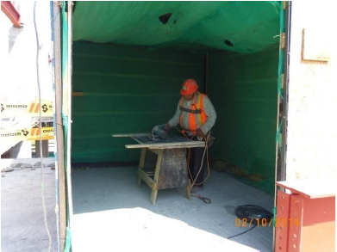 |  | 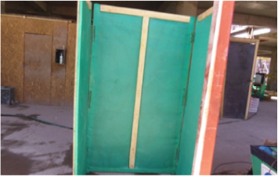
Fotografía 1. | Fecha: 02-10-2014 | Fotografía 2. | Fecha: s/i
Descripción medio de prueba: Registro fotográfico del uso de caseta acústica en faenas de corte de materiales como medida adicional en caso de superación de norma de ruido. |  | Descripción medio de prueba: Registro fotográfico de implementación de barreras acústicas portátiles como medida adicional en caso de superación de la norma de ruido
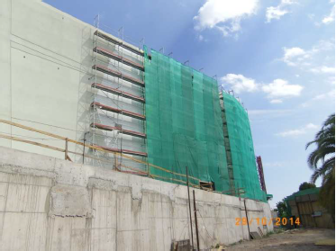 |  | 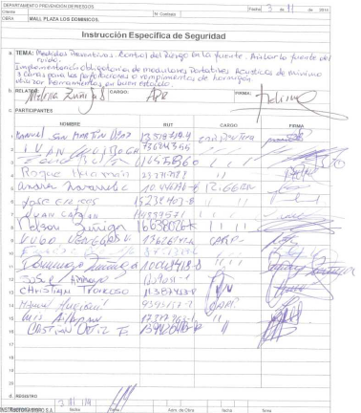
Fotografía 3. | Fecha: 29-10-2014 | Fotografía 4. | Fecha: s/i
Descripción medio de prueba: Registro fotográfico del cierre de fachada norte por avance en terminaciones como medida adicional en caso de superación de norma de ruido. |  | Descripción medio de prueba: Registro fotográfico de charlas de inducción a trabajadores como medida adicional en caso de superación de norma de ruido.

OTROS HECHOS.

Otros hecho N°1
Descripción:

En relación al cumplimiento de la Resolución Exenta N° 574/2012 de la SMA y sus modificaciones, que instruye a los titulares de Resoluciones de Calificación Ambiental proporcionar información asociada a las Resoluciones de Calificación Ambiental aprobadas, de acuerdo a los registros disponibles se constata que con fecha 14-05-2014 el titular ha enviado la información referida a la RCA 634/2009 al Sistema de la Superintendencia del Medio Ambiente.

CONCLUSIONES.

De los resultados de las actividades de fiscalización, asociadas a los Instrumentos de Gestión Ambiental indicados en el punto 3, se puede indicar que los principales hallazgos detectados se presentan a continuación. Al respecto de los hechos que constituyen las conformidades, estas se encuentra descritas en el acta de fiscalización ambiental:

N° Hecho constatado | Materia específica objeto de la fiscalización ambiental. | Exigencia asociada | No conformidad
1 | Manejo de emisiones atmosféricas | Considerando 5.1.17 RCA 634/2009:  “…El PCE deberá ser entregado para su aprobación a la Dirección Regional de CONAMA de la Región Metropolitana, 30 días contados a la notificación de la presente resolución. En el caso de que se realicen observaciones al plan propuesto, el titular deberá ingresar las respuestas dentro del plazo de 30 días contados desde el envío del respectivo oficio”. | El titular no presentó el Plan de Compensación de Emisiones en la sede administrativa competente en el plazo de 30 días establecido en el Considerando 5.1.17 de la RCA 634/2009, sino que se efectuó 64 meses después de obtenida dicha Resolución de Calificación Ambiental.
2 | Manejo de emisiones acústicas | Considerando 5.2.8. RCA 634/2009:  “Efectuar el plan de monitoreo de ruido propuesto por el titular. Las mediciones de nivel de ruido se deberán realizar de acuerdo al procedimiento establecido por el D.S. Nº146/97 del MINSEGPRES, o el que lo reemplace, para verificar el cumplimiento de los límites máximos permitidos de nivel de presión sonora. Los informes de monitoreo deberán ser elaborados cada 3 meses…En caso de que en un monitoreo se detecte la superación de la norma, se deberán implementar de inmediato medidas adicionales de mitigación que permitan subsanar el incumplimiento, siendo esto evaluado y señalado en el mismo informe...Para las mediciones, que tendrán una frecuencia mensual, se deberá considerar la condición más desfavorable dentro de cada propiedad evaluada. En caso de no ser posible realizar las mediciones dentro de las propiedades afectadas, se deberán proyectar los niveles medidos en puntos más cercanos a la fuente para obtener el Nivel de Presión Sonora Corregido NPC en los receptores a evaluar, mediante la utilización de un modelo de propagación basado en la norma internacional ISO 9613-2:1996…Los puntos de medición son los siguientes: Punto A: Av. Padre Hurtado Sur esquina Atacameños, Punto B: Av. Padre Hurtado Sur esquina Pehuenches, Punto C: Av. Padre Hurtado esquina Río Guardiana, Punto D: Talavera de la Reina esquina Río Oniepe, Punto E: Río Congo N° 864, Punto F: Talavera de la Reina N° 969, Punto G: Talavera de la Reina esquina Av. Cristóbal Colón, Punto H: Av. Padre Hurtado Sur esquina Av. Cristóbal Colón”.  Resolución Exenta N° 844 de la Superintendencia del Medio Ambiente, de fecha 14-12-2012:  “Obligación de remitir información. En virtud de lo dispuesto en el inciso primero del artículo 2º de la Ley Orgánica de la Superintendencia del Medio Ambiente, los destinatarios de la presente instrucción deberán remitir a la Superintendencia del Medio Ambiente, la información respecto de las condiciones, compromisos o medidas, que ya sea por medio de monitoreos, mediciones, reportes, análisis, informes de emisiones, estudios, auditorías, cumplimiento de metas o plazos, y en general cualquier otra información destinada al seguimiento ambiental del proyecto o actividad, según las obligaciones establecidas en su Resolución de Calificación Ambiental”. | Respecto a la frecuencia de reporte:  No se cargaron dos reportes para el año 2013, por lo que no informa resultados de la medición en forma trimestral.  No se ha cargado el reporte correspondiente al primer trimestre del año 2015.  No se han realizado informes con la frecuencia de reporte trimestral para el año 2014. Los 4 reportes presentados, no se realizaron cada tres meses, si no que se ejecutaron en los meses de abril, mayo, junio y octubre de dicho año.  Respecto al cumplimiento normativo:  Para el período abril de 2013 a junio 2014 se superó en 11 ocasiones el valor máximo de emisión establecido en el D.S. 146/97 del MINSEGPRES, para los puntos de medición D, E, F e I.  Para el mes de octubre de 2014 se superó en dos ocasiones el valor máximo de emisión establecido en el D.S. 38/11 del MMA (Puntos A e I).  Los valores calculados a través del modelo de la ISO 9613-2:1996, en los meses de Abril de 2013 y Octubre de 2014 no cuentan con una memoria de cálculo, por lo que no es posible validar dichos datos.  Respecto de los otros datos que indican el uso de una versión simplificada del modelo de la ISO 9613-2:1996, no cumplen con los criterios de entrada de la norma y tampoco se señala que parte de la norma se está utilizando para realizar la proyección del ruido generado por la construcción, por lo que también se podrían entender invalidados.  No se presentó documentación que acredite la implementación de medidas adicionales en el caso de superación de la norma para el mes de abril del año 2013 ni se adjuntan datos de las mediciones realizadas en el nuevo escenario (con las medidas adicionales de mitigación de ruido implementadas).  No se entrega las mediciones realizadas en el nuevo escenario (con las medidas adicionales de mitigación de ruido implementadas) para el mes de diciembre de 2013.  No se entrega las mediciones realizadas en el nuevo escenario (con las medidas adicionales de mitigación de ruido implementadas) para el mes de abril de 2014.  Se entrega una tabla con las mediciones realizadas el mes de mayo y octubre de 2014 en donde se establece que no se superan los establecidos por la normativa bajo dicha modalidad sin detalles de las mediciones realizadas.

DOCUMENTACIÓN SOLICITADA Y ENTREGADA.

N° | N° de hecho asociado | Documento solicitado | Plazo de entrega | Fecha entrega | Observaciones
1 | 1 | Programa de Compensación de Emisiones (PCE) aprobado por la Dirección Regional de CONAMA de la Región Metropolitana o la Autoridad competente, de acuerdo a lo establecido en el Considerando 5.1.17 de la RCA 634/2009. | 20-02-2015 | 20-02-2015 | Se presentaron los siguientes documentos:  Ord. Aire N° 071 de la Secretaría Regional Ministerial del Medio Ambiente Región Metropolitana de fecha 26-01-2015
2 | 1 | Estado actual del Programa de Compensación de Emisiones (PCE), con el detalle de las actividades realizadas a la fecha y sus medios de verificación. | 20-02-2015 | 20-02-2015 | Se presentaron los siguientes documentos:  Programa de Pavimentación de Emisiones MP10 con Pavimentación en calle Coquimbo  Registros de medición del TMDA para el programa de Compensación de Emisiones de MP10 con pavimentación en calle Coquimbo  Memoria de cálculo del Plan del PCE.  Convenio entre la I. Municipalidad de Colina y Plaza Cordillera S.A., de fecha 20-11-2014  Certificado de no compromiso de pavimentación futura, I. Municipalidad de Colina, de fecha noviembre de 2014

ANEXOS.

N° Anexo | Nombre Anexo
1 | Formulario de Actividades de Fiscalización Ambiental N° 76.
2 | Carta ingresada a la SMA con fecha 20-02-2015 del Sr. Jaime Riesco Cornejo, Representante Plaza Cordillera S.A
3 | Ord. Aire N° 071 de la Secretaría Regional Ministerial del Medio Ambiente Región Metropolitana de fecha 26-01-2015
4 | Programa de Pavimentación de Emisiones MP10 con Pavimentación en calle Coquimbo
5 | Registros de medición del TMDA para el programa de Compensación de Emisiones de MP10 con pavimentación en calle Coquimbo
6 | Memoria de cálculo del Plan de Compensación de Emisiones
7 | Convenio entre la I. Municipalidad de Colina y Plaza Cordillera S.A., de fecha 20-11-2014
8 | Certificado de no compromiso de pavimentación futura, I. Municipalidad de Colina, de fecha noviembre de 2014
9 | Resolución Exenta SMA N° 36 de fecha 19-01-2015
10 | Informes Técnicos de medición de ruido cargados por el titular al Sistema de Seguimiento Ambiental de la SMA
11 | Reporte técnico de ruido
12 | Informes de implementación de medidas adicionales en caso de superación de la norma de ruido cargados por el titular al Sistema de Seguimiento Ambiental de la SMA

